# Arbejdsark – Hvordan opnår vi en bæredygtig plastikkultur?

Dette arbejdsark er undervisningsmateriale til artiklen [Hvordan opnår vi en bæredygtig plastikkultur?](https://aktuelnaturvidenskab.dk/find-artikel/nyeste-numre/1-2024/hvordan-opnaar-vi-en-baeredygtig-plastikkultur)fra Aktuel Naturvidenskab nr. 1/2024.

Materialet er udarbejdet af projektgruppen på Viborg Katedralskole for Aktuel Naturvidenskab.

Materialet kan anvendes i forbindelse med et forløb omkring organisk kemi.

**Målgruppe:** **Kemi B/A-niveau**

**Forudsætninger: Kendskab til alkaner**

**Varighed: ca. 60 min\***

*Læser man artiklen hjemmefra kan der spares en del tid på klassen.

I skrivende stund har man mulighed for at lave forsøg med nedbrydning af plastik på Aarhus Universitet ([Kemisk nedbrydning af plastik](https://chem.au.dk/stx-og-htx/besoegsservice/oevelser/kemisk-nedbrydning-af-plast)). Dette arbejdsark kan anvendes i forbindelse med et sådan besøg.

## Opgave 1

Læs artiklen *“Hvordan opnår vi en bæredygtig plastikkultur?”* og besvar den tilhørende Quiz.

## Opgave 2

Beskriv forskellen på termoplast og hærdeplast.   
Start med at beskrive den kemiske struktur (brug figurerne nedenfor) og anvend dette til at forklare, om plastikken kan formes til en ny facon.

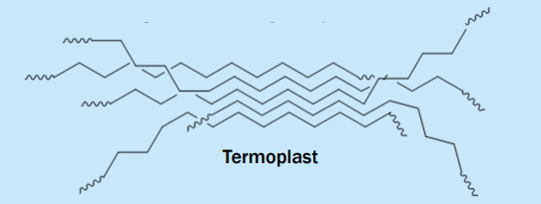

## Opgave 3

Beskriv forskellen på de to klasser af plastik. Anvend figurerne nedenfor, og giv eksempler på, hvor man finder plastik hørende til hver klasse i hverdagen.

